Физическая подготовка

Занятие № 1

Ознакомление и разучивание комплекса вольных упражнений № 1

Выполняется на 16 счетов.
Исходное положение – строевая стойка.
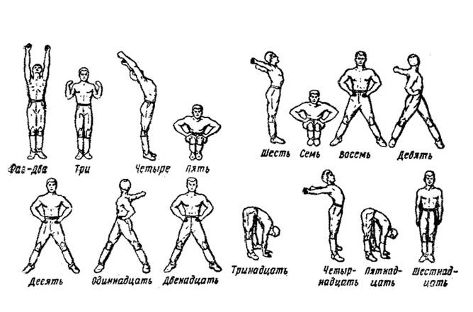

Комплекс вольных упражнений
«Раз-два» – поднимаясь на носки, медленно поднять руки вперед и затем – вверх; пальцы сжаты в кулак, ладони внутрь, смотреть вверх, потянуться.
«Три» – опускаясь на обе ступни, с силой согнуть руки, прижав их к телу, кулаки к плечам, смотреть прямо.
«Четыре» – разогнуть руки вверх, прогнуться, смотреть вверх.
«Пять» – соединяя носки ног, присесть до отказа на всей ступне, ладони на бедрах, локти в стороны.
«Шесть» – выпрямиться, поднимая руки вперед и отводя их в стороны и назад до отказа (с рывком в конце движения); пальцы сжаты в кулак.
«Семь» – присесть до отказа на обе ступни, ладони на бедрах, локти в стороны.
«Восемь» – прыжком встать, ноги врозь на широкий шаг, руки - на пояс.
«Девять» – разгибая левую руку и отводя ее в стороны и до отказа назад (пальцы сжаты в кулак), одновременно повернуть туловище налево, ноги с места не сдвигать, смотреть на кисть левой руки.
«Десять» – повернуть туловище прямо, руки на пояс.
«Одиннадцать» – разгибая правую руку и отводя ее в сторону и назад до отказа (пальцы сжаты в кулак), одновременно повернуть туловище направо, ноги с места не сдвигать, смотреть на кисть правой руки.
«Двенадцать» – повернуть туловище прямо, руки на пояс
«Тринадцать» - резко наклониться вперед до касания земли руками, ноги прямые.
«Четырнадцать» – выпрямляясь, поднять руки вперед и, отводя их в стороны и назад, прогнуться.
«Пятнадцать» – резко наклониться вперед до касания земли руками, ноги прямые.
«Шестнадцать» – выпрямляясь, прыжком соединить ноги и принять строевую стойку.

Домашнее задание:
- Законспектировать, выучить порядок выполнения КВУ
- Выполнить комплекс 20 раз

Форма сдачи – фотоотчет, видеоотчет в Эл. Почта: chasovnikov1963@mail.ru или в Социальной сети Вконтакте

